MINISTERE DE L’ENSEIGNEMENT SUPERIEUR
ET DE LA RECHERCHE SCIENTIFIQUE

UNIVERCITE BADJI MOKHTAR ANNABA

FACULTE DE MEDECINE

DEPARTEMENT DE CHIRURGIE DENTAIRE

SERVICE D’ODONTOLOGIE CONSERVATRICE

PR DOUDACH. ELYES.

LES ADHESIFS DENTAIRES

ANNEE UNIVERSITAIRE : 2019 - 2020

LES ADHESIFS DENTAIRES

1 - L’adhésion
Définition :
L'adhésion est l'union d'une surface à une autre avec laquelle elle est en contact intime. Par conséquent, elle peut être définie comme la force qui lie deux matériaux de natures différentes mis en contact intime,
Leur contact est meilleur si une couche intermédiaire est interposée entre eux. Cette couche est appelée adhésif. Les surfaces ou substrats qui sont colles sont appelés les adhérant.
Les deux théories principales du phénomène d'adhésion sont:
- La théorie mécanique (fig. 1), selon laquelle l'adhésif après durcissement s'engrène mécaniquement dans les rugosités et irrégularités de la surface adhérant.
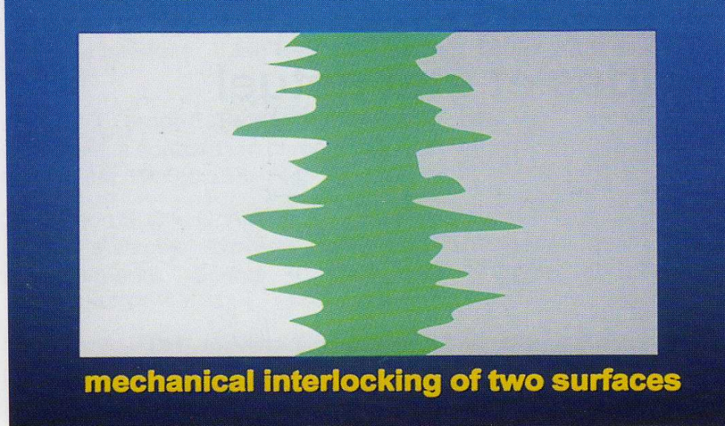
Théorie mécanique de l’adhésion. (Uwe Blunck).

- La théorie d'absorption, par des liaisons primaires ou secondaires.
Les liaisons interatomiques primaires et secondaires:
La théorie d'adsorption, qui s'applique à toutes sortes de liaisons chimiques de l'adhésif à l'adhérant, par des liaisons primaires ou secondaires ; les premières sont les liaisons ioniques et covalentes (fig. 2) et les secondes sont les liaisons hydrogènes (fig. 3), les dipôles et les forces de VAN DER WAALS.
En dentisterie, la rétention micromécanique est l'explication la plus courante du mécanisme d'adhésion d'un matériau à la structure dentaire.
En dentisterie, l'adhésion chimique n'a qu'une importance mineure. II n'a jamais été prouvé que l'adhésion chimique intervienne dans le collage aux structures dentaires.
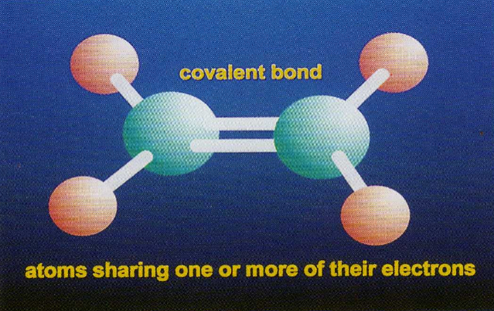
Liaison covalente des atomes. (Uwe Blunck).

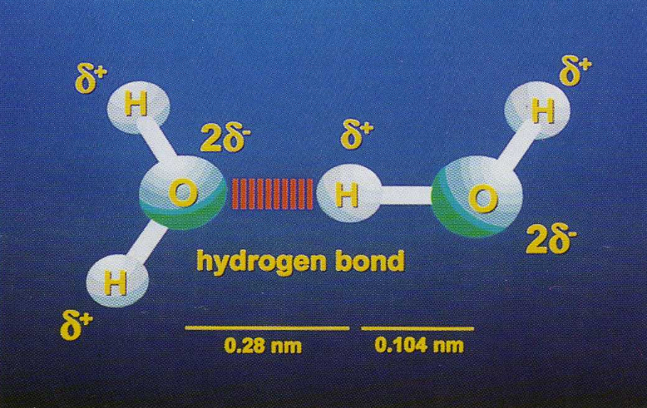
Liaison hydrogène. (Uwe Blunck).
- - Application de l’adhésion aux structures dentaires :
2 - 1 Mordançage et collage à l’émail
Les techniques adhésives ont débuté en 1955, lorsque Buonocore appliqua de l’acide phosphorique sur de l'émail et prouva que la modification de la surface ainsi induite augmentait la rétention de pastilles d'acrylique sur les dents humaines. Appliquer de l'acide phosphorique concentré à 30 à 40% élimine environ 10 μm d'émail superficiel et provoqué une surface rugueuse après une dissolution partielle des prismes d'émail sur une profondeur de 10 à 20 μm ,provoquant une surface cratériforme. La concentration d'acide phosphorique (H₃P0₄) la plus efficace utilisées sont en général titrées entre 30 à 40%.
Dans certains systèmes adhésifs combinant traitements amélaire et dentinaire, des solutions d'acides citrique, maléique, nitrique, oxalique et pyruvique ont été proposées en alternative à diverses concentrations. La procédure de mordançage, qui comprend aussi un rinçage abondant à l'eau de façon à éliminer tous les précipités.

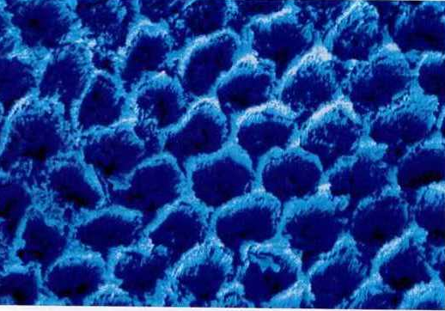
Email mordance après traitement avec
de l'acide phosphorique a 38 % pendant 60 s. (MEB. X4 000). (Uwe Blunck).

L’adhésif mis en contact intime avec la surface conditionnée assure une rétention micromécanique au substrat dentaire.
►Le Mordançage ⁽¹⁹⁾ :
L'application du produit de mordançage doit être effectuée avec le maximum de précision en évitant les coulures, aussi bien sur la dentine que sur l'email non biseauté.
Les dents voisines sont protégées.
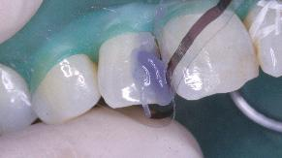
L'émail est mordancé pendant 30 secondes, la dentine 15 secondes.
La matrice est laissée en place pendant le mordançage afin de protéger la dent voisine. (www.dentalespace.com)

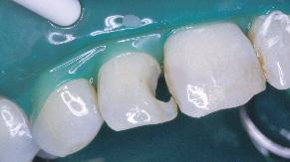
Rinçage du gel de mordançage pendant 30 secondes.
Le séchage est modéré. Les surfaces doivent rester légèrement humides. (www.dentalespace.com)
Le traitement intéresse tout l'émail périphérique ou, dans certains cas (lésions superficielles) toute la surface, exclusivement avec un pinceau très fin en poil animal ou un applicateur.
Actuellement, le conditionnement en gels colorés permet une bonne précision
d'application; toutefois, il faut privilégier les produits qui ont une fluidité
correcte, sans méconnaitre certains problèmes qui peuvent survenir: changements d'état physique avec la température, déshydratation etc.
L'application se fait selon plusieurs procèdes : pinceaux, applicateurs rigides, éponges.
La meilleure solution à l'heure actuelle est le recours aux seringues chargées de gel sur lesquelles sont montées des aiguilles jetables coudés ; seringues à système unitaire ou cartouches montées dans un chargeur en forme de stylo (Scotchflo, 3 M).
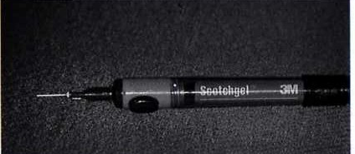
chargeurScotchflo 3M
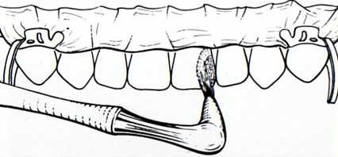
Mordançage (F .ROTH)

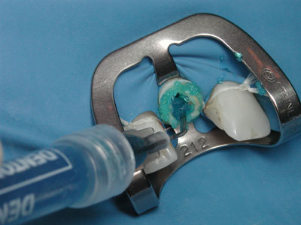
Le gel déposé est laissé en place 30 secondes à une minute pour les dents fluorées. En conclusion, le mordançage acide de l’émail aboutit à une surface rugueuse plus étendue avec une grande énergie de surface. Une telle surface facilite la mouillabilité, augmente la rétention micromécanique réunissant ainsi les critères pour un collage efficace.

2 - 2 Collage à la dentine
La dentine est faite de deux substrats minéralisés de compositions différentes, la dentine intertubulaire, peu minéralisée et la dentine péritubulaire, très minéralisée. Les tubules dentinaires renferment un prolongement odontoblastique et du fluide dentinaire. C'est la une différence importante avec l'émail: la dentine est caractérisée par une humidité intrinsèque. Cette structure très complexe de la dentine rend difficile l'établissement de collages durables sur ce substrat.
À côté de la structure pour le moins non homogène de la dentine, s'ajoute une microstructure variant continuellement en raison de modifications physiologiques et pathologiques.
La surface dentinaire pose un autre problème : chaque utilisation d'instrument laisse une couche de boue dentinaire en surface (fig. 11).
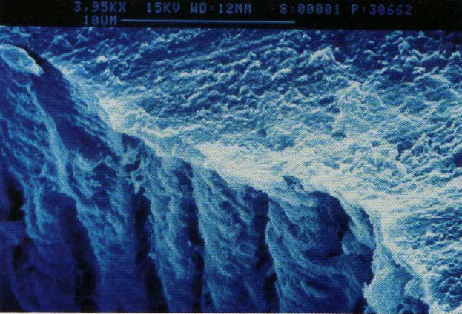

Cette couche poreuse, épaisse d'environ 1 à 7 μm, est compose d'hydroxyapatite et de collagène modifiés. La boue dentinaire obture les tubules dentinaires et elle empêche tout contact direct de n'importe quel matériau avec le substrat dentinaire.
On réalise également un mordançage avec l’acide à 37% phosphorique pendant 15 secondes.

2 – 3 Le biseautage de l’émail :
Le biseau procure une plus grande surface d'émail pour le mordançage; il assure donc la majeure partie de la rétention, de l'étanchéité et de l'intégration esthétique de la restauration : il permet également une meilleure répartition des contraintes lors de la polymérisation de la couche de composite sur 1'émail; il doit être périphérique pratiquement sans discontinuité.
II s'effectue uniquement sur 1'émail par taille des prismes à l'aide d'une fraise diamantée à grains ultrafins ; 1'instrument est incline suivant l'angulation choisie par rapport aux parois de la cavité; la largeur minimale est 1 mm.
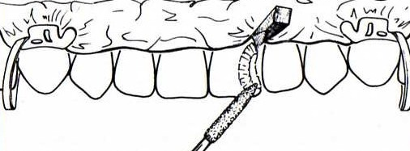
Réalisation du biseau. F .ROTH
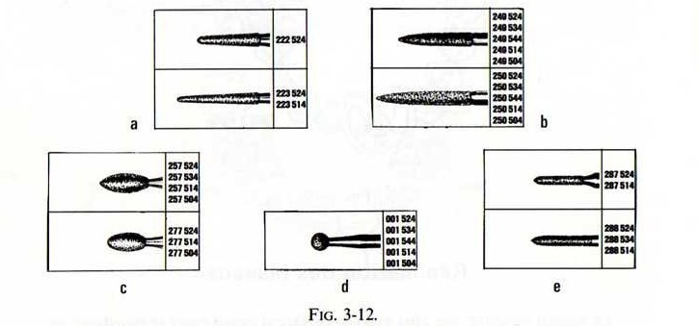
a) et b) Fraises cylindro-coniques pour biseau plat.
c), d), e) Fraises ovoïdes ou rondes .ROTH

II peut être étendu en surface et adopter une forme de congé.
3 - L’agent de liaison :
Pendant de nombreuses années, les seuls agents de liaison utilises étaient des résines de basse viscosité de composition voisine de celle de la phase organique des composites.
Application de l’adhésif aux structures dentaires :
Les différentes options ont déjà été évoquées; en règle générale, le ou les adhésifs choisis doivent être appliqués en couche très mince, avant l'installation de la matrice afin d'éviter une concentration par coulée dans la zone cervicale. La qualité du collage est directement liée à la finesse du joint.
Sur dents pulpées, le choix d'un adhésif photopolymérisants est infiniment préférable. Le film déposé est polymérisé 20 secondes en ayant soin de faire varier la direction de l'embout de la lampe si la cavité est multi-faces; dans ce cas, le temps doit être allongé.
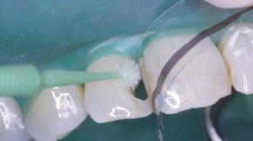
Application de l'adhésif et
photopolymérisation (www.dentalespace.com)

3 – 2 - Evolution des systèmes adhésifs:

1952-1982 :1^{ére} génération ou période des pionniers
Un chimiste Suisse dépose le premier brevet d'un adhésif à usage dentaire. Ce produit, qui sera commercialisé sous le nom de Sevritons (fig.13), contenait déjà
un monomère réactif, le diméthacrylate de l'acide glycérophosphorique (GPDM) associe àun mode de chimio-polymérisation efficace en milieu acide
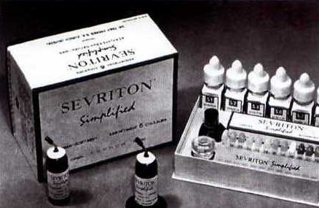
L'adhésif du Sevriton (les 2 flacons au premier plan de Vintage) a été le premier adhésif amélodentinaire commercialise dès le début des années 50. Son emploi est restétrès limité. Hagger.O-1951
1980-1985 : 2^{éme} génération Les esters méthacryliques de l'acide phosphoriqueà la fin des années 1970, l'utilisation sans cesse croissante des composites rend nécessaire d'optimiser l'adhésion et l'étanchéité à la dentine pour une meilleure longévité. L'école japonaise qui a déjà accepté le concept du mordançage total contrairement aux pays occidentaux est particulièrement innovante. Takeyama introduit le monomère 4 META en 1978 et Fusayama propose en 1979 le Phenyl P. Au début des années 80, 3M prend le brevet en 1982 d'un nouvel agent de couplage où des groupements chloro-phosphores sont greffés sur un monomère dérivé du Bis GMA ; ce sera la base du premier Scotchbond
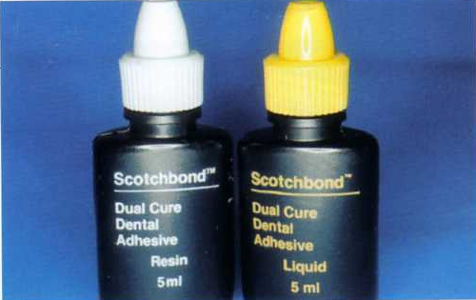
Scolchbond DC est l'adhésifReprésentatif des estersMéthacryliques
de l'acide Phosphorique proposés au débutdes annexes 80 (2^{éme} génération). (M.DEGRANGE)

1985-1991 : 3^{éme} génération Introduction de la notion de système adhésif
La 3éme génération correspond au développement du concept du système adhésif. C'est une association de plusieurs produits. La résine adhésive est couplée à une ou plusieurs solutions qui sont appliquées préalablement pour stabiliser les boues dentinaires et faciliter leur mouillage et leur infiltration sur les parois cavitaires. Cette génération est représentée par 3 produits majeurs (fig. 15) : Tenure dérivé d'une proposition de Bowen en 1982, Gluma Bond, issu des travaux de Munskgaard et Asmussen et Scotchbond 2 (7, 52). Ces systèmes ont permis d'élever la valeur moyenne de l'adhérence à la dentine, dans une fourchette de 8 à 12 MPa.
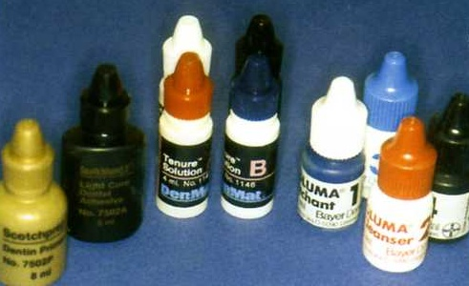
Avec la troisième génération, c’est la notion de système adhésif
qui apparait. Un adhésif est coupléà des traitements de surface
préalablesà son application.(Bowen)

1990 : 4^{éme} génération Reconnaissance du concept du mordançage total
La quatrième génération est fondée sur le concept du mordançage simultané de l'émail et de la dentine. Au niveau de la dentine, l'attaque acide permet d'éliminer l'essentiel de la boue et génère une déminéralisation du substrat sur une profondeur de quelques microns. Le but de ce traitement est de permettre la pénétration d'une résine adhésive à la fois dans les tubules et à l'intérieur du réseau de fibrilles protéiques dégagé par le mordançage dans les espaces inter et péritubulaires. C'est le principe d'adhésion micromécanique de la couche hybride et des brides décrit par Nakabayashi en 1982.
Les systèmes de 4eme génération mettent en jeu plusieurs étapes, généralement trois : la première est un mordançage acide de la surface dentinaire ; la seconde consiste à favoriser le mouillage et la pénétration de la surface traitée a l'aide de ce qu'on appelle un primaire ; la troisième, c'est l'infiltration d'une résine adhésive qui doit co-polymériser avec le composite. L'adhésif après prise, doit assurer l'ancrage et l'étanchéité de la restauration
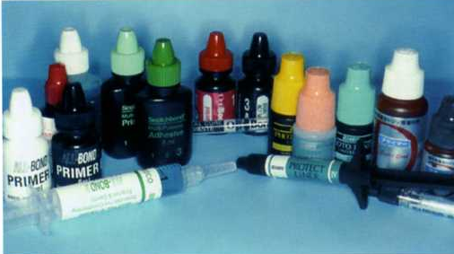
Les systèmes de ^{4éme} générationdéveloppés dans le concept
du "mordançage total".La plupart de ces produits sont
encore sur le marché à ce jour.Dans une nouvelle classification,
ils se nomment M&R3.(Suh)

1995 : 5eme génération Au milieu des années 90, des systèmes adhésifs plus simples sont introduits sur le marche dentaire. Ils regroupent en un seul flacon, ce qui était présents dans les systèmes précédents dans deux conditionnements différents : le primaire et la résine adhésive (fig. 17).
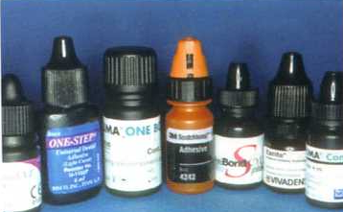
Quelques produits de la catégorie M&R2 ou 5^{éme} génération. Leur emploi requiert un mordançage préalable de l’émail el de la dentine ; la surface de cette dernière devant présenter un taux d'humidité minimum nécessaire à leur infiltration.(M.DEGRANGE)

Ils nécessitent toujours un mordançage préalable à l'acide phosphorique.
1995 : 6eme génération L'auto-mordançage par des monomères. C'est cell adhésifs auto-mordançant développés principalement par l'industrie japonaise. Dans cette classe, ce sont les deux premières étapes du collage qui sont réunies en une seule : le mordançage et le primaire.
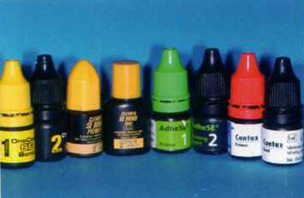
Fig. 18 Systèmes auto-mordançant en 2 étapes (SAM2). Ces produits correspondent chronologiquement a la 6^{éme} génération.(M.DEGRANGE)

2000 : 7^{éme} génération Les adhésifs "tout en un" Ces produits regroupent en un seul conditionnement ou en un seul mélange les 3 étapes du collage (fig. 19).
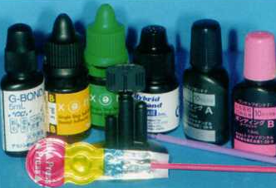
Fig. 19 • Systèmes auto-mordançant en une seule étape (SAM 1). Ces produits "tout-en-un" correspondent a la 7^{éme} génération. (M.DEGRANGE)

C'est l'ultime simplification de la procédure de collage en attendant le biomatériau auto-adhésif. Après la classification historique un autre type de classification s'impose qui est basé sur des principes d'action des différents systèmes adhésifs et sur le nombre de séquences d'applications. On distinguera 2 grandes classes d'adhésifs:
- Celle des produits qui requièrent un mordançage suivi d'un rinçage, en préalable à leur emploi (M&R).
- Celle des produits que l’on applique directement sur les surfaces dentaires sans aucun traitement préliminaire. Cette classe regroupe tous les systèmes auto-mordançant (SAM).

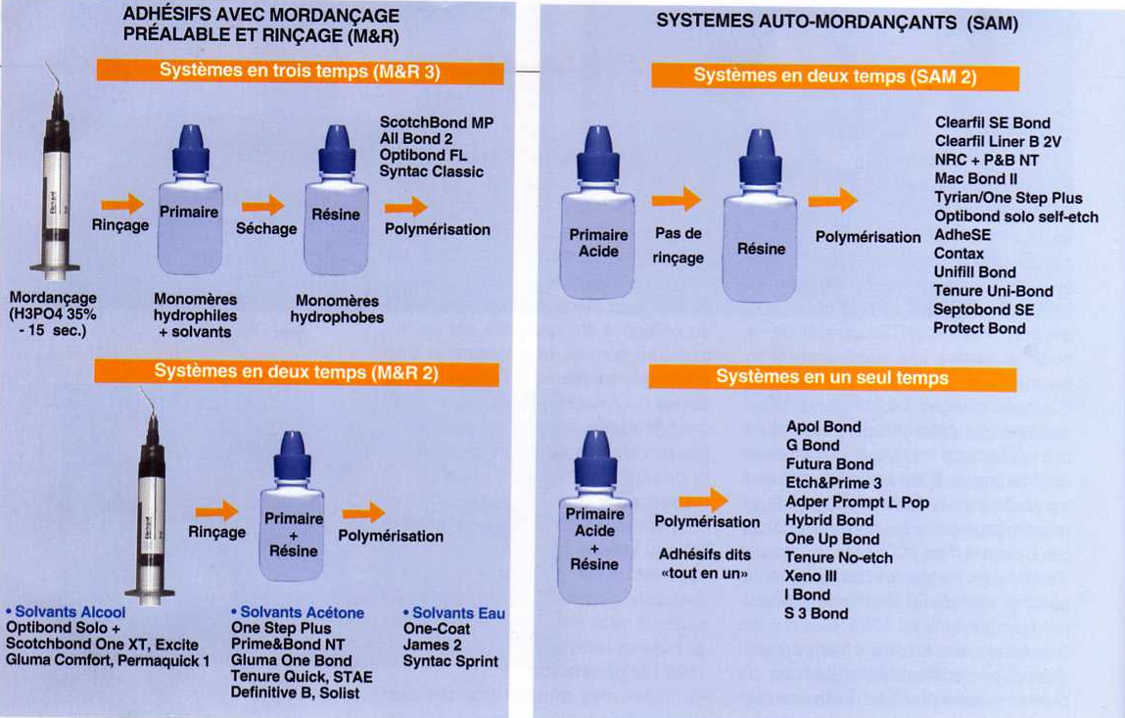
Liste des principauxsystèmes adhésifs selon leurs principes d'action
et leurs modes d'application.(M.DEGRANGE)

- - Action des adhésifs
Actuellement la classification des agents de liaison est basée sur l’action de l’adhésif qui consiste sur le traitement de la boue dentinaire. On observe deux groupes d’agents de collage :
- Les adhésifs qui éliminent totalement la boue dentinaire ; dans cette catégorie on retrouve les systèmes avec mordançage préalable à l’aide d’acide phosphorique.
L’attaque acide élimine l’essentiel des boues dentinaires,ouvre les orifices tubulaires et déminéralise superficiellement les zones peri et intertubulaires sur une profondeur de un à quelque microns.
- Les adhésifs qui dissolvent partiellement la boue dentinaire ; il s’agit de systèmes automordançants qui sont basés sur l’utilisation de monomères d’acide faibles. La boue dentinaire n’est pas totalement éliminée mais infiltrée.

